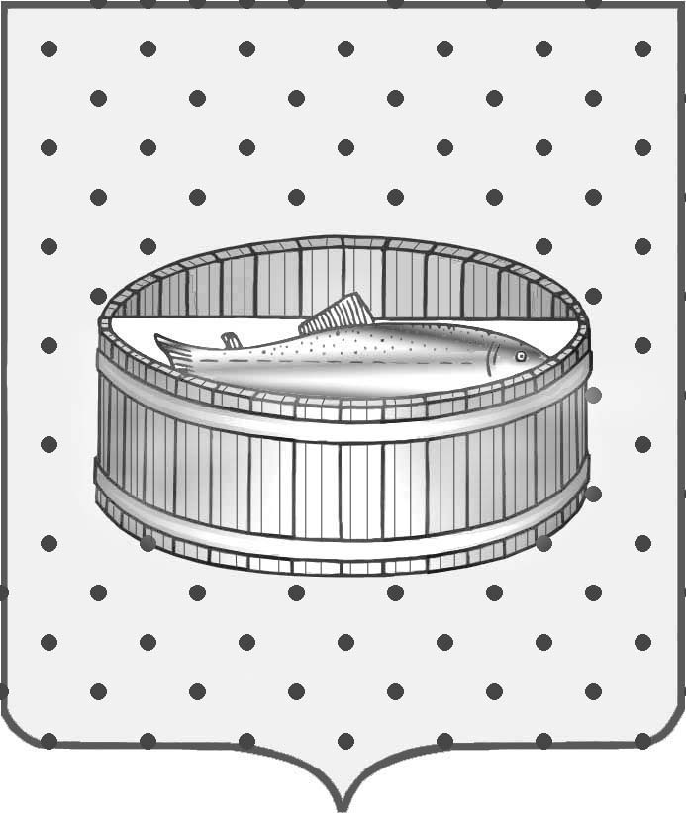
Ленинградская область
Лужский муниципальный район
Совет депутатов Лужского городского поселения

РЕШЕНИЕ

25 сентября 2014 года № 1

Об избрании секретаря
заседания Совета депутатов
Лужского городского поселения

Совет депутатов Лужского городского поселения Лужского муниципального района РЕШИЛ:
1. Избрать секретарем заседания Совета депутатов Лужского городского поселения депутата избирательного округа № 13 Шевчук Наталию Петровну.
2. Настоящее решение вступает в силу с момента принятия.
Председательствующий С.И. Карпухина

